**Похідна за напрямком. Градієнт**.

т.2, с.42; т.3 с.214

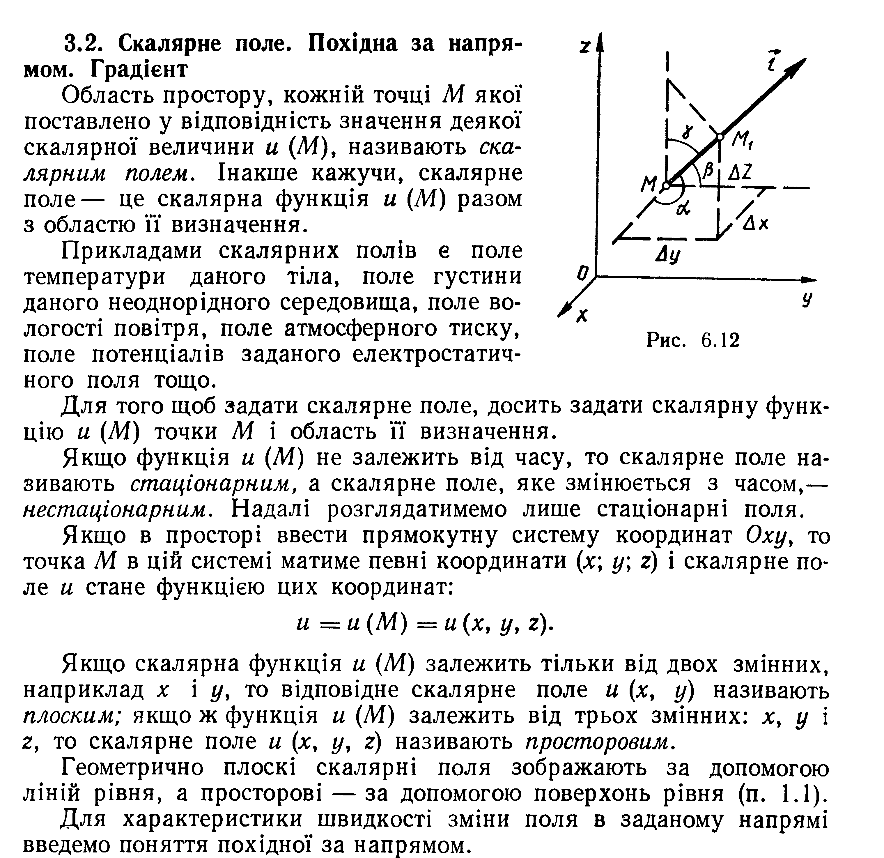

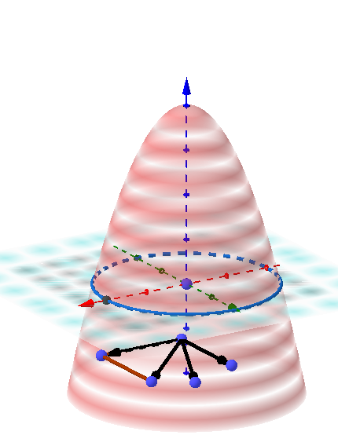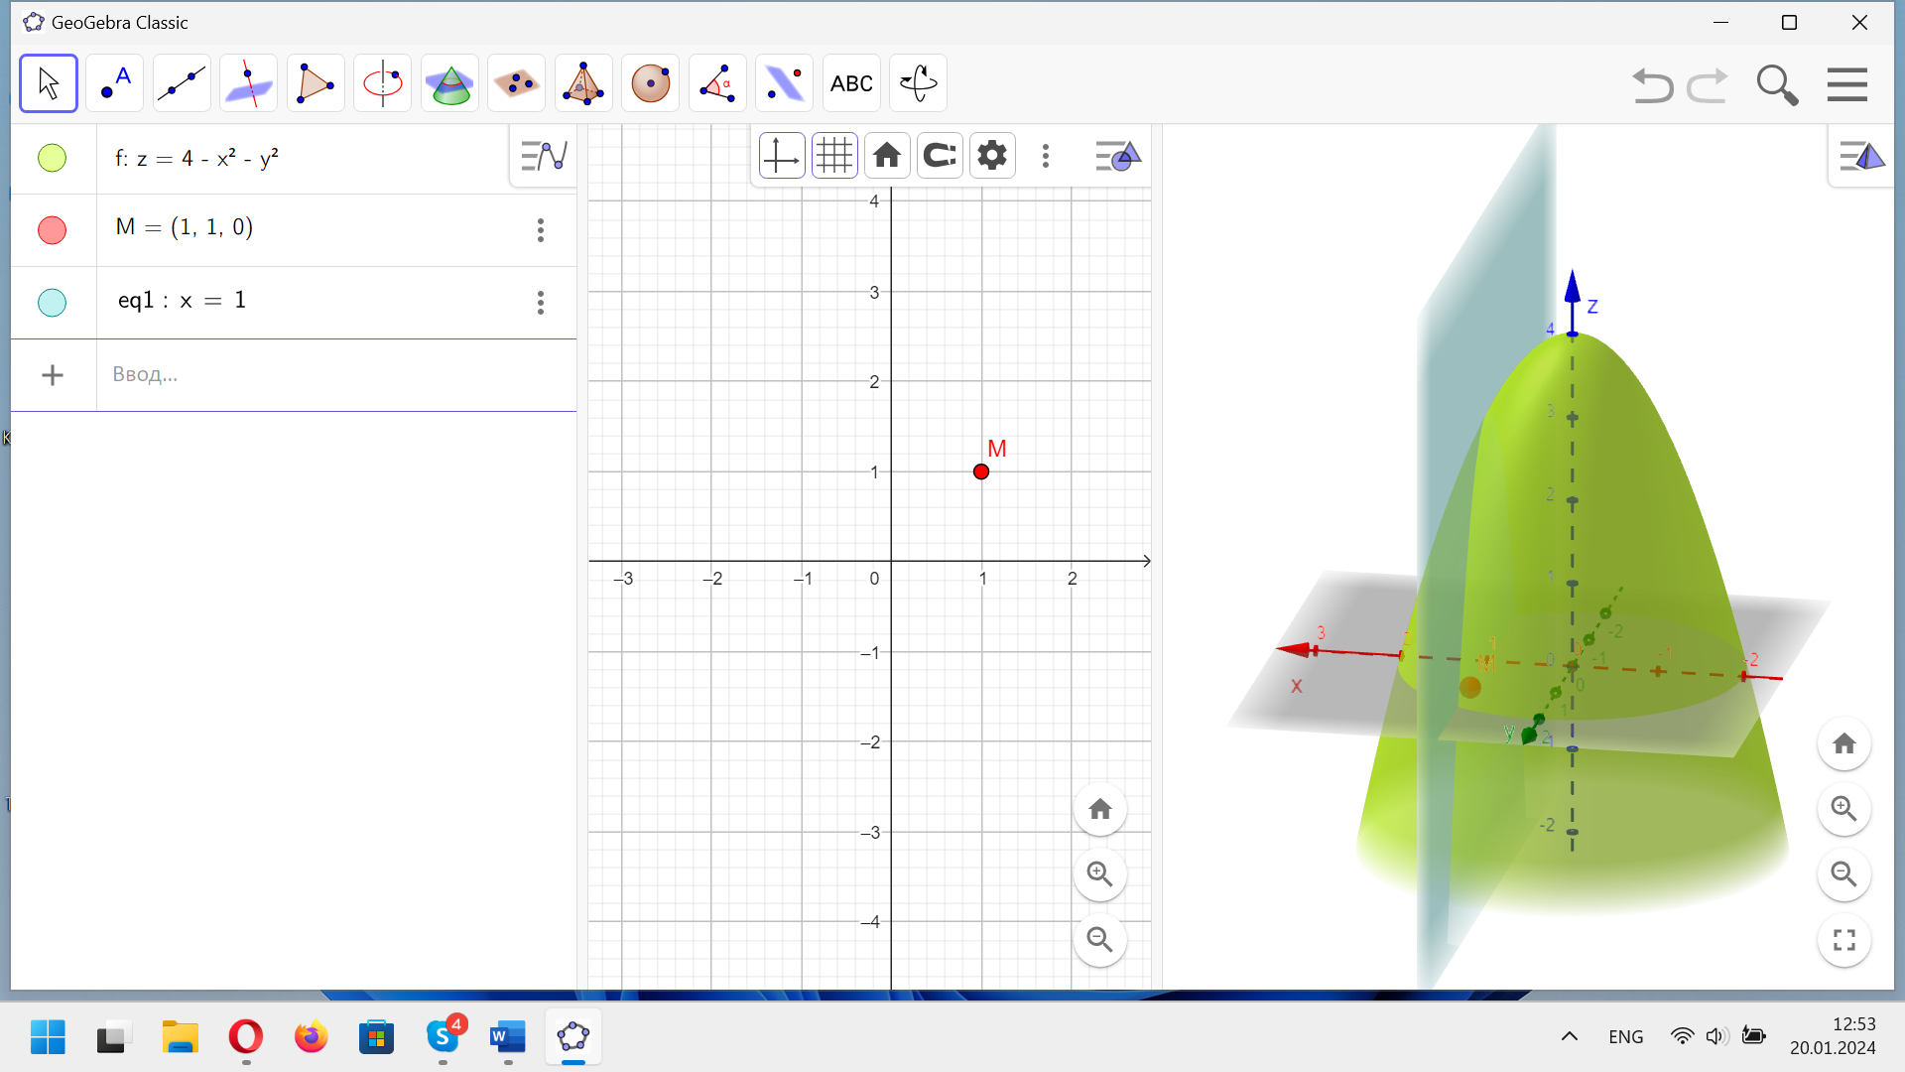

Розглянемо вираз для повного приросту функції двох змінних:



Поділимо ліву та праву частини рівності на  і знайдемо границю при :



 

Похідна за напрямком характеризує швидкість зміни скалярного поля в заданому напрямку. Якщо , то функція зростає в напрямку цього вектору; якщо , то спадає.

- миттєва швидкість зміни функції.

**Вектор**, координатами якого є частинні похідні функції, обчислені в даній точці, називається **градієнтом** і позначається  .

Похідна за напрямком вектору дорівнює скалярному добутку градієнта поля на **орт** вектору .

 =  = 

Для функції трьох змінних:  **градієнтом** функції в точці  буде **вектор** 

**Властивості** градієнта:

1. Градієнт – вектор, перпендикулярний до лінії (поверхні) рівня, що проходить через задану точку.
2. Градієнт указує напрям найшвидшого змінення функції.



**Вправи**

1. Знайти похідну функції  в точці  в напрямі точки .

Розв’язання.

* Напишемо формулу для знаходження похідної за напрямком:



* Знайдемо градієнт функції у точці







* Знайдемо координати вектору, що задає напрямок



Його модуль та орт

,

* Підставимо знайдені вектори у формулу та знайдемо їх скалярний добуток 
* Проаналізуємо отриманий результат.

**Відповідь.**

1. Знайти величину та напрям найбільшої зміни функції в точці 

**Запитання та завдання**

1. Що називається скалярним полем?
2. Чим характеризується скалярне поле?
3. Що таке градієнт скалярного поля? Властивості градієнта.
4. Чому дорівнює похідна функції за напрямком?
5. Що показує похідна функції за напрямком в точці?
6. У якому напрямку функція змінюється найшвидше?

РР №6;7

**Додаток. Операції над векторами**

|  |  |  |
| --- | --- | --- |
| **Назва операції** | **Геометрична форма** | **Аналітична форма** |
| Визначення вектора | **Ris-1**  А – початок вектору, В – кінець вектору | Координати вектора |
| Довжина (модуль) | Довжина (модуль) вектору – довжина відрізка АВ, що задає вектор |  |
| Рівність векторів | Рівні вектори: однакові напрямки і однакові довжини |  |
| Додавання векторів | Правило паралелограма  Ris-6  Правило трикутника  Ris-7-1 |  |
| Множення вектора на число | Ris-9 |  |
| Скалярний добуток векторів | Ris-23 | *Властивості:* |
| Векторний добуток векторів | Ris-17 | *Властивості:* |